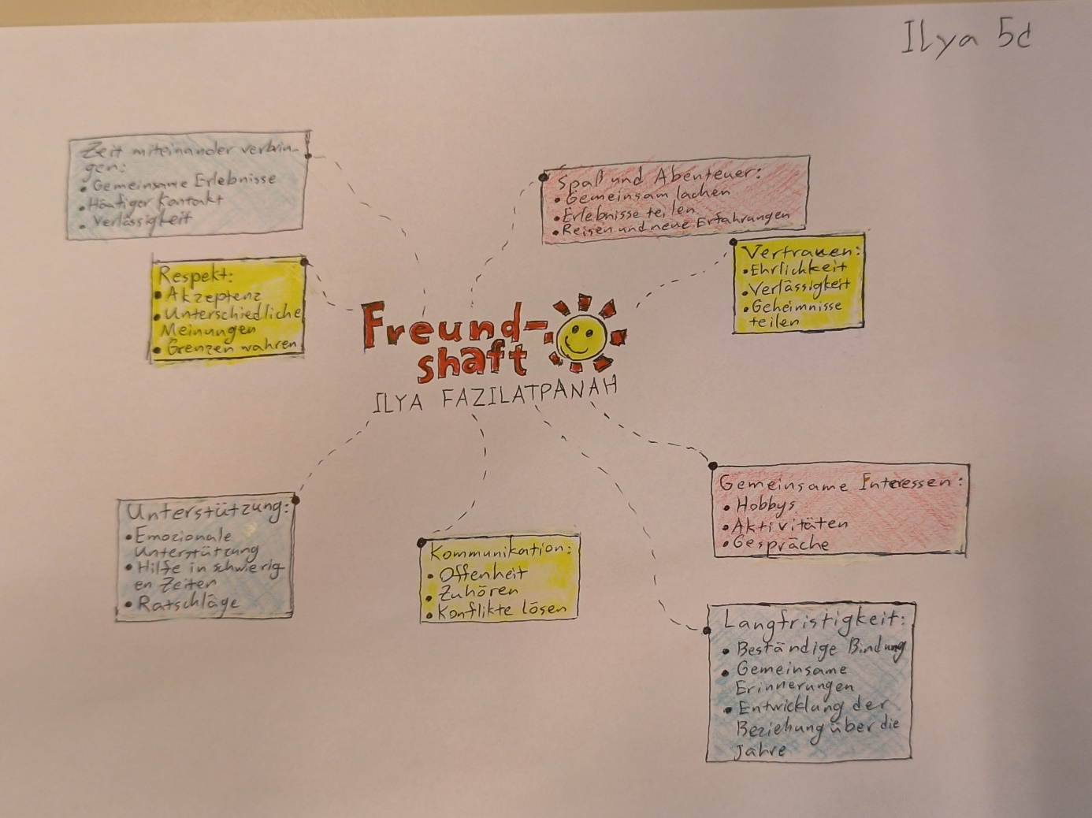

**Schlüsselwörter:**

**Freundschaft, Nikomachische Ethik, drei Arten von Freundschaft, guter/e Freund: in, Durchschnittliche Freunden-Anzahl, beste Freundin, Online-Freunde, Materialismus, Vorbild, wirklichen Vorbilden, Vorbilder von Jugendlichen, Voraus aus Erfahrung und Kompetenz, Imitation, Spiegelneuronen, sich selbst werden, Weltschmerz, Jugendkultur, Cosplay, Jugendkulturelle Szene, Autorität, formale Autorität, personale Autorität, autoritäre Persönlichkeit, Milgram-Experiment**

**Fragen:**

1. **Was ist Freundschaft?**
2. **Was ist der Freundschaftskonzept von Aristolotes?**
3. **Was sind die Drei Arten von Freundschaft?**
4. **Was ist genau ein/e gute/er Freund: in?**
5. **Was ist die Durchschnittliche Freunden-Anzahl von Deutschland?**
6. **Wieso haben meiste Mädchen eine beste Freundin?**
7. **Nenne ein paar Online-Plattformen, in denen man Freunde finden kann.**
8. **Wieso werden Menschen mit viele Freunden auf Facebook unzufriedener?**